Фестиваль по тэг-регби.

- 14 апреля в г. Заволжске Ивановской области состоялся спортивный фестиваль по тэг-регби у учеников 3-х и 4-х классов школ Заволжского района.
Фестиваль проводился при поддержке Фонда Президентских Грантов Федерацией регби Ивановской области в рамках проекта-победителя "Фестивали по тэг-регби для всех"
Всего в фестивале приняли участие 6 команд из трех школ - Заречная школа, Заволжский лицей и Новлянская школа. Команды провели 9 матчей.
Результаты игр:
место "Комета"
место "Сталкеры"
место "Заречная школа"
место разделили "Звезда", "Солнышки" и "Молния"

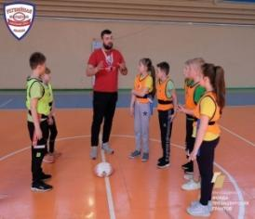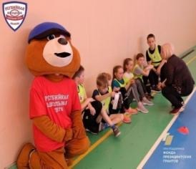
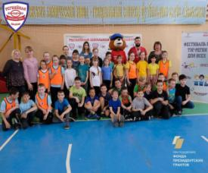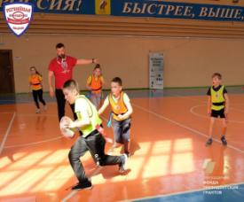

Ребята с интересом состязались между собой, в играх показывали азарт, волевую выдержку и настрой на победу. Нашу школу представляли ребята из 3 класса: Матрос Матвей, Величко София, Егорова Анна, Соболев Кирилл, Волков Матвей, Титов Владимир.
По итогам фестиваля нашим ребятам подарили памятные призы - браслеты, а всю команду наградили огромной пиццей. Руководителю Тороповой О.А вручили благодарственное письмо и подарок - 2 пособия по преподаванию тег-регби.

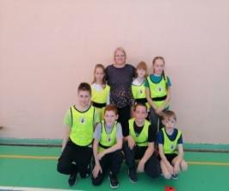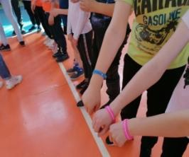

Ждем следующих фестивалей и турниров по этому новому увлекательному виду спорта!

